Використання оператра присвоюування призводить до побітового копіювання структур.

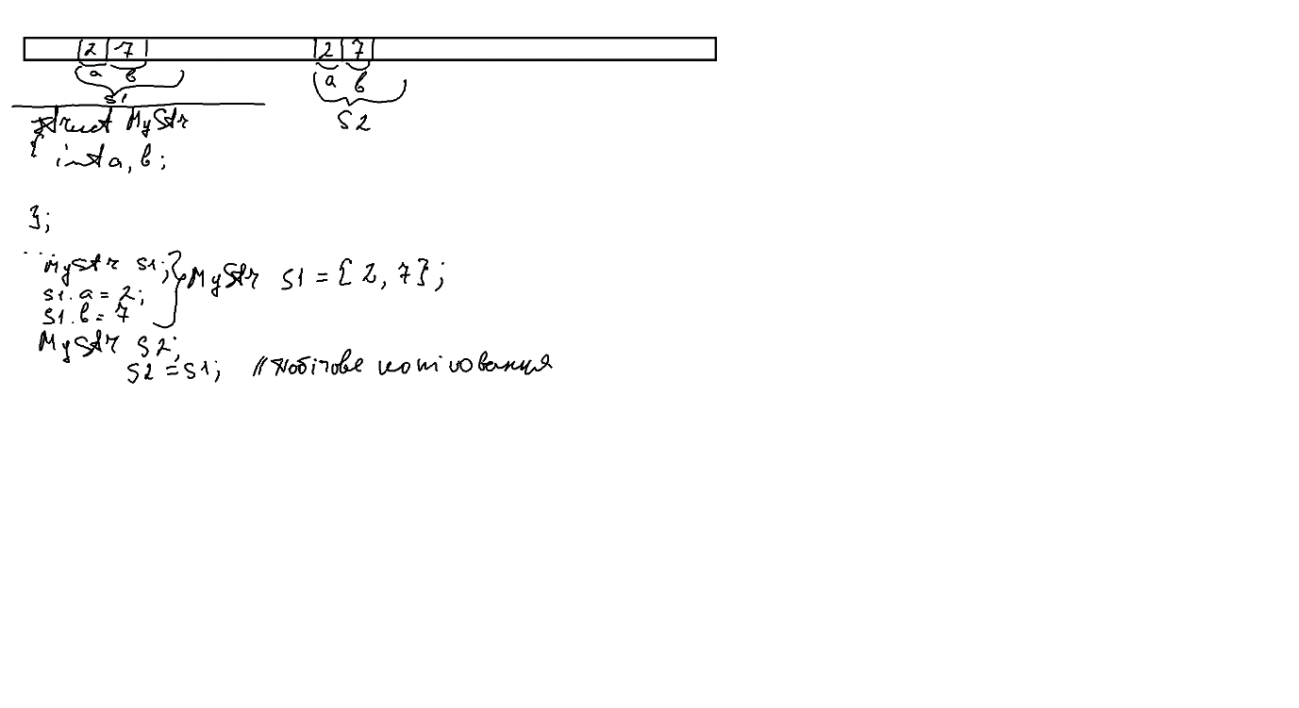

При використанні побітового копіювання може виникнути логічна помилка (наприклад, коли дві структури звертаються на один і той же масив).

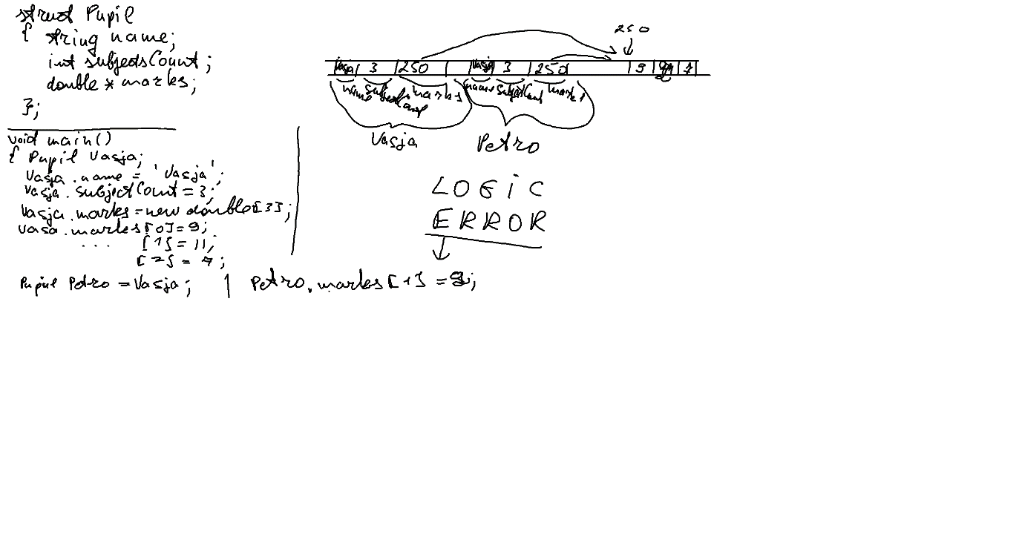

При передачі структури у функцію через параметр значення відбувається створення копії аргументу.

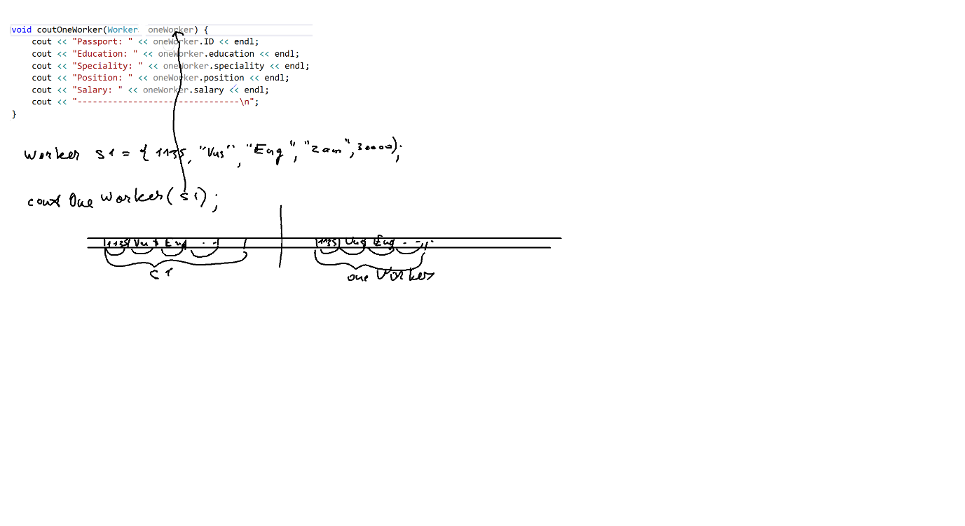

При використанні об’єднань використовується спільна область пам’яті (розміром, що дорівнює найбільшому полю), яка використовується спільно для кожного з полів.

